Progettazione pannelli fotovoltaici

**Problema:**

Si consideri il gruppo di pannelli fotovoltaici riportati in figura. Essi sono sorretti in più punti dal sistema di sostegno rappresentato, che permette l’orientazione dei pannelli da un angolo minimo di 11° (pannelli “verticali”) fino ad 85° rispetto alla verticale (pannelli “orizzontali”). Sapendo che un singolo pannello ha dimensioni 1000x1600 mm e considerando le condizioni di carico di sotto riportate, si dimensionino e verifichino le strutture di sostegno con il metodo delle tensioni ammissibili (si trascurino i collegamenti). Facoltativo: si dimensionino i collegamenti DATI Pannelli verticali: carico vento: 720 N/m2 Pannelli orizzontali: carico vento: 480 N/m2 carico neve: 900 N/m2 Spessore dei pannelli: 50 mm

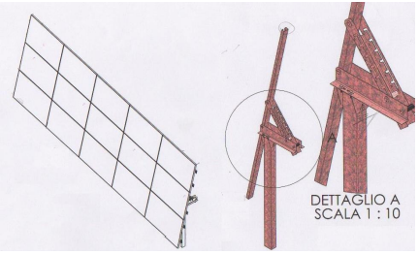

**Ragionamento sul problema**

Per prima cosa si nota come la struttura possa essere essenzialmente in due parti con caratteristiche omogenee: i pannelli e il sostegno. La parte costituita dai pannelli solari presenta chiaramente una netta distinzione tra le dimensioni di lunghezza e altezza, rispetto a quella di larghezza. Pertanto si cercherà di ricondursi al più semplice studio in 2 dimensioni. Per quanto riguarda il sostegno, invece, esso è sostanzialmente costituito da travi, con dimensioni delle sezioni molto inferiori rispetto alle lunghezze, pertanto si cercherà di studiarle attraverso un’analisi 1D.

Prima di cominciare a risolvere il problema si ricercano informazioni utili sui pannelli solari, come il modulo di Young, il coefficiente di Poisson, e soprattutto il peso.

Si trovano valori ipotetici di (<https://www.sciencedirect.com/science/article/pii/S0020768316301743>) : E=162500 MPa , coeff. di Poisson=0.223 e un peso di 316 kg/m^3.

Dovendo anche scegliere il numero di sostegni da applicare al pannello si pensa di procedere schematicamente, controllando prima il dimensionamento con un solo sostegno, per poi passare a due e a tre per infine, se entrambi non creano problemi per la resistenza del pannello, valutare la convenienza in termini di peso della struttura e deformazioni del pannello.

In un caso realistico più complesso potrebbe essere conveniente studiare la struttura attraverso due modellazioni divise tra il pezzo da dimensionare e i vincoli già imposti per finalità o ambiente, in modo da non dover risolvere l’intera struttura ad ogni tentativo di dimensionamento, e in modo da valutare in maniera più immediata il peso del pezzo dimensionato.

Chiaramente in questo esercizio la convenienza di costo di calcolo non compenserebbe la perdita di tempo per creare due modelli separati, ma si riporta comunque, per dimostrarne la correttezza, lo studio di uno dei casi di sostegni (il caso di sostegno unico) tramite la modellazione separata.

L’idea per quel caso è di modellare prima la parte di struttura con solo i pannelli, vincolandola in modo opportuno nelle sezioni in cui si pensa di applicare i sostegni, controllare la validità del modello, ricavare le reazioni vincolari e trasferire tramite queste i risultati a modelli 1D contenenti i sostegni. Chiaramente la deformata dei pannelli non risulterà realistica del caso intero, in quanto si toglie la possibilità al pannello di ruotare attorno ad un asse, ma tale rotazione può essere ritrovata considerando la deformata del sostegno nella modellazione 1D.

Per gli altri casi di sostegno si procederà invece creando un modello misto 1D e 2D, per poi valutare il peso del sostegno al termine del dimensionamento, sfruttando la creazione di un sottomodello.

Inoltre il dimensionamento verrà effettuato inizialmente solo con un tipo di acciaio, l’S235, con unico fine di individuare la configurazione più conveniente e poi valutare gli altri tipi di acciai solo in quella.

**CASO DI 1 SOSTEGNO APPLICATO SULL’ASSE DI SIMMETRIA DEI PANNELLI**

**ANALISI 2D**

**Pre-processor**

I pannelli indicati dal disegno illustrativo mostrano una dimensione complessiva di 8000 mm in lunghezza e 3000mm in altezza. Si nota però come il problema sia simmetrico, con condizioni di carico simmetriche rispetto all’asse verticale di simmetria (mentre rispetto a quello orizzontale il carico della forza peso e il carico neve, per la sua componente parallela alla superficie, non risulta essere perfettamente simmetrico), pertanto sarà possibile ricondursi allo studio di una sola metà di struttura. Si sceglie quella a destra.

CASO A 11°

**1/2)** Creo i nodi di un quarto di struttura, {(0,0); (0,4000); (4000,1500); (0,1500)}. Unisco i nodi con un elemento plate e infine specchio l’elemento.

Definisco le proprietà degli elementi, E, coeff. di Poisson, spessore e densità per poi calcolare gli effetti del peso. Essendo applicato un carico in direzione ortogonale al pannello non è possibile sfruttare sottogruppi della categoria dei plate, ma si dovrà usare quella più generale.

Per impostare la curvatura di 11° al modello, creo un sistema di coordinate cilindriche appropriato e ruoto l’intera struttura di 11°, in modo che si possa considerare il carico dovuto al peso in un adeguato sistema di riferimento.

**3)** Vincolo la struttura in corrispondenza dei nodi all’estrema sinistra, dove si pensa sia applicato il sostegno, bloccando tutti gli spostamenti e le rotazioni (in un sistema di rifermento cartesiano adeguato creato), tranne quella attorno all’asse z (ortogonale ai pannelli), in quanto si andrà infine a modellare tramite elementi Quad8, che non hanno tale grado di libertà.

**4)** Creo due condizioni separate di carico per separare il caso di peso proprio da quello dei carichi esterni. Considero il carico vento ortogonale al pannello e lo applico con un’intensità di 720*1e-6 N/mm^2 sulle facce degli elementi. Nella seconda condizione di carico aggiungo il carico della forza peso.

Suddivido in modo adeguato la mesh (per ottenere elementi quadrati).

Infine creo un modello per combinazione lineare (con coefficienti unitari) dei carichi precedenti e risolvo il problema. Nella seconda immagine sono state spente graficamente le forze per semplicità di disegno.

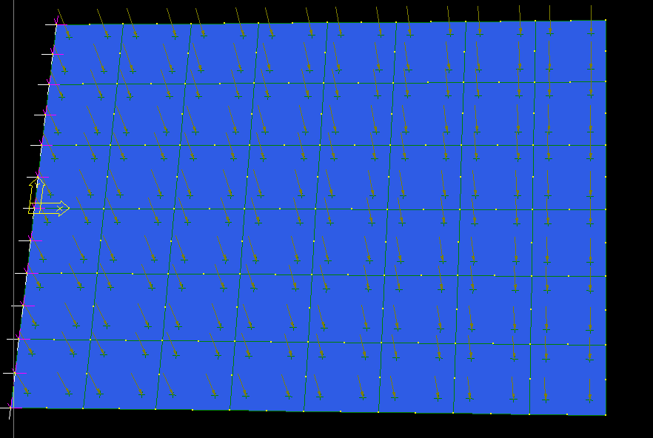

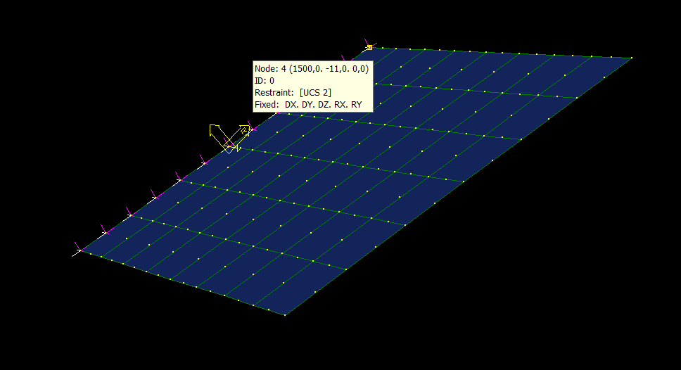

**Solver**

Il software calcola un numero di adeguato di equazioni. Non ci sono errori nè warnings, pertanto si procede.

**Post-processor**

Da qui in poi si ometterà di specificare per ogni risoluzione il nome delle fasi di calcolo.

Apro il file dei risultati e controllo la deformata. Come detto, non sarà rappresentativa del caso reale completo di deformazione della struttura con sostegno, ma può essere efficace per controllare la validità del modello applicato.

Si riporta la deformata del solo caso combinato per semplicità. La struttura si deforma come previsto, al di là di una possibile rotazione del sostegno.

Controllo che nel caso dei carichi esterni (più facili da verificare) la somma delle reazioni vincolari coincida col carico totale applicato.

Controllo la distribuzione delle tensioni sul pannello, che risultano avere valori decisamente tollerabili per la struttura.

Dato che l’analisi è finalizzata al calcolo delle reazioni vincolari, si guarda il valore di tali elementi, si raffina la mesh (dimezzando per semplicità tutti gli elementi) e si ricalcola la soluzione per verificare di essere a convergenza. La convergenza per le reazioni vincolari risulta, come intuibile, convergenza alla prima mesh di raffinamento, pertanto si prende nota dei valori delle reazioni vincolari. Chiaramente, avendo studiato il problema ridotto per simmetria, il momento risultante sarà nullo su tale asse, e le forze di reazione FY e FZ dovranno essere raddoppiate.

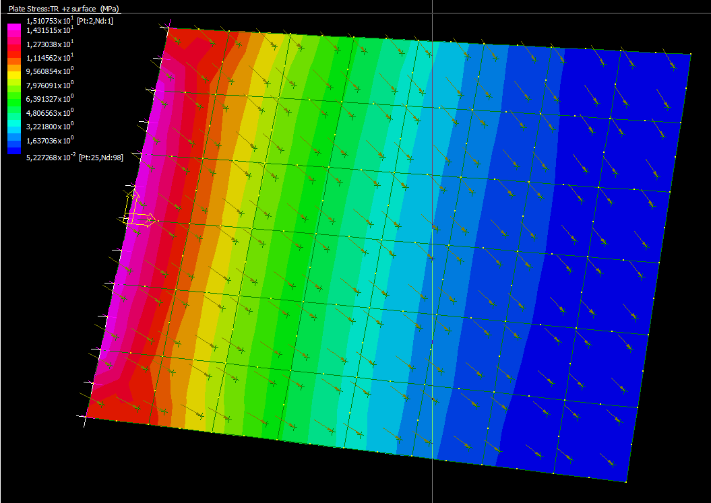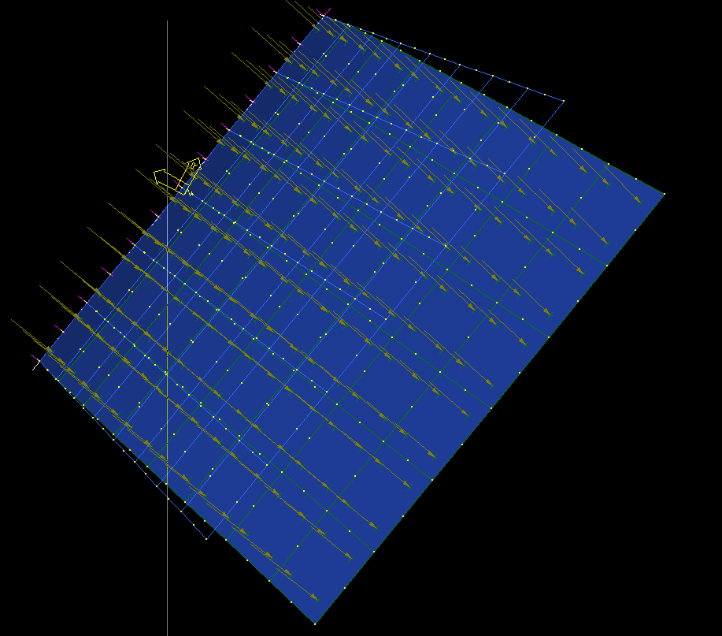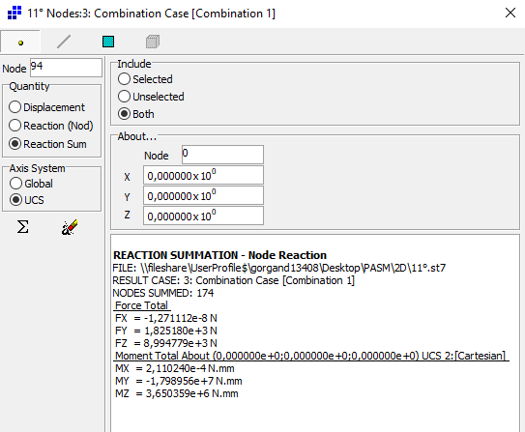

PANNELLI A 85°

Per creare la geometria, sempre del mezzo pannello, ruoto ulteriormente gli elementi attorno al sistema di riferimento cilindrico creato in precedenza, in modo che l’asse Y del sistema solidale al pannello sia a 85° rispetto all’asse Y del riferimento globale.

Le proprietà di elemento già definite rimangono costanti.

Controllo i vincoli e verifico che siano sempre riferiti rispetto al sistema di riferimento solidale al pannello e centrato nella sezione in cui sono applicati, in modo che ad esempio la rotazione RZ lasciata libera perché non presente negli elementi Quad 8 sia quella ortogonale ai pannelli.

Imposto il valore dei carichi nel caso dei carichi esterni, prendendo il carico vento come ortogonale ai pannelli e il carico neve come puntato in direzione -Y del riferimento globale. Il valore del carico neve, considerando tale carico come applicato sulla proiezione orizzontale dei pannelli, viene moltiplicato per sin(85°), essendo i pannelli non perfettamente orizzontali.

Controllo ulteriormente geometria e vincoli, e risolvo. Non ci sono errori né avvertimenti.

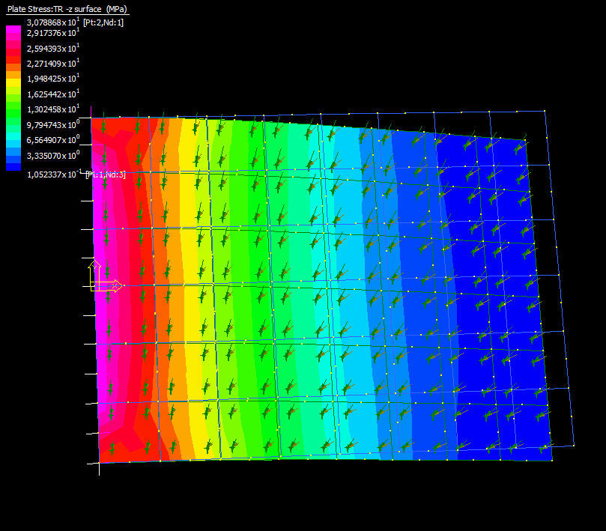

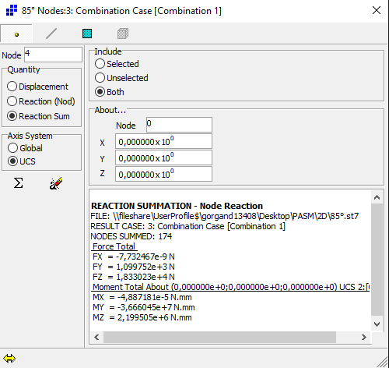La deformata sembra quella prevista, considerando l’incastro col sostegno come vincolo perfetto, e le tensioni dentro al pannello rimangono basse, anche se di un ordine di grandezza superiori rispetto alle precedenti.

Raffino la mesh per verificare la convergenza, che come nel caso precedente è immediatamente verificata, e prendo i valori delle reazioni vincolari.

MODELLAZIONE 1D

Si passa ora alla modellazione della struttura di sostegno, che per quanto detto, verrà fatta attraverso un’analisi monodimensionale.

Per prima cosa si ragiona sulle possibili dimensioni delle travi. In figura si riporta una bozza del modello monodimensionale.

Per evitare grossi problemi di flessione nelle travi orizzontali per effetto del peso dei pannelli, ragionando nel caso di pannelli “verticali”, si cerca di tenere il tratto di trave orizzontale tra pannelli e colonna, in rosso in figura, il più piccolo possibile, pertanto si sceglie una dimensione possibile di 75 mm. Intuitivamente, per lo stesso motivo, ragionando nel caso di pannelli “orizzontali”, si cerca di tenere la distanza tra la proiezione del centro dei pannelli (croce nera nella figura sottostante) sia poco distante dalla colonna. Inoltre si cerca di avere la trave diagonale, regolabile manualmente, verticale nell’ultima configurazione possibile.

Infine, si cerca di tenere la colonna il più bassa possibile, perciò avendo per le scelte precedenti una proiezione verticale massima (nella configurazione ad 11°) della lunghezza del pannello tra estremo libero sinistro e cerniera con la trave orizzontale di circa 1342 mm, si sceglie un’altezza della colonna di 1500 mm, quindi poco più della minima sufficiente per non far toccare terra ai pannelli.

I segmenti di trave indicati in giallo nelle due figure non verranno modellati per semplicità, in quanto si dalla teoria si sa che le tensioni in tali porzioni sarebbero sicuramente minori o uguali delle tensioni nei segmenti di trave connessi anche con il rimanente estremo al resto della struttura. Inoltre il segmento giallo orizzontale può in prima approssimazione essere considerato molto piccolo da essere trascurato anche nel calcolo del peso, che verrà invece calcolato sempre nel caso di pannello orizzontale proprio per considerare completamente il peso della trave diagonale.

Scelta la geometria entro in Pre processor e inizio la modellazione.

CASO A 11°

Creo quindi il centro del sistema di riferimento nel punto cerchiato in rosso della precedente immagine, creo i nodi, avvalendomi anche di un riferimento cilindrico centrato nello stesso nodo e inizio a definire le proprietà “test” degli elementi beam.

Per tutte le travi scelgo come materiale l’acciaio (E=206000 MPa, coeff. di Poisson 0.3 e densità 7.86*1e-6 kg/mm^3) e imposto dei profili ipotetici di primo tentativo come mostrato nelle figure sottostanti.

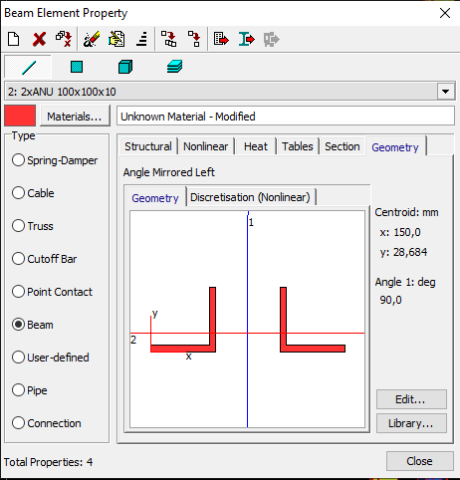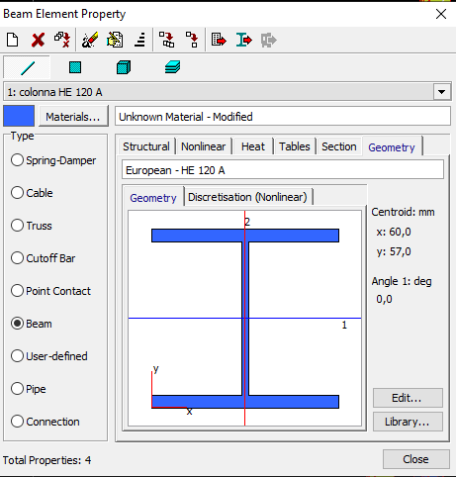

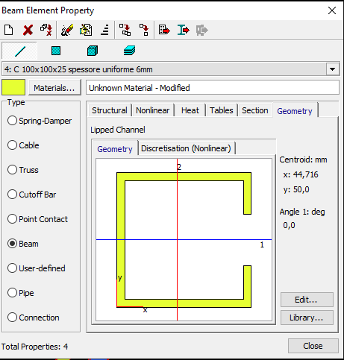 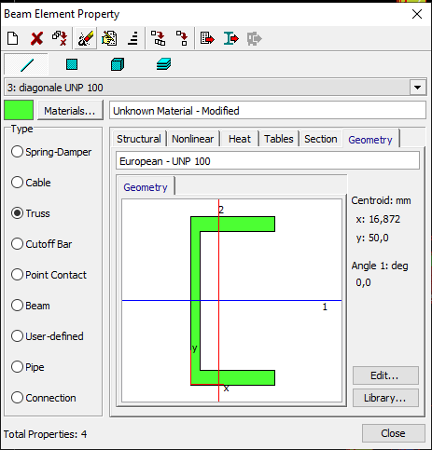

La sezione a C viene definita a mano, in modo da poter aggiungere con semplicità il rientro della sezione. Chiaramente al termine del dimensionamento basterà scegliere una trave con un profilo normato avente un modulo di resistenza a flessione maggiore uguale di quello di tale asta. Si può notare inoltre come la diagonale venga interpretata come “Truss”, in quanto nel meccanismo sembra non essere collegata alle rotazioni delle travi adiacenti.

Definisco i vincoli per la struttura, ovvero l’incastro alla base della colonna (bloccando tutti i gdl) e creo un end release tra corrente e sostegno obliquo per liberare la rotazione voluta.

Attivo la rappresentazione solida e oriento opportunamente le travi.

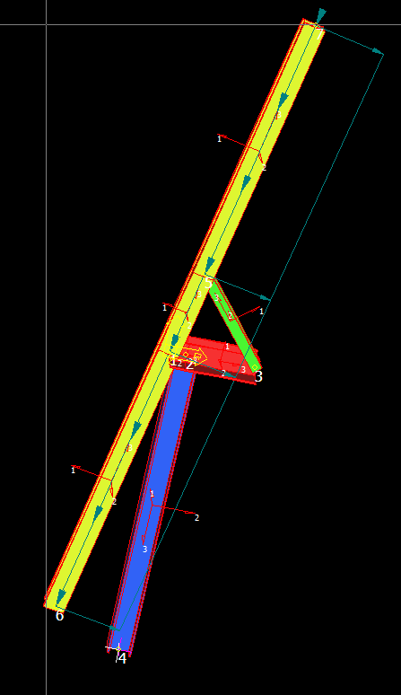Definisco ora i carichi, basandomi sulle reazioni vincolare viste nella modellazione 2D. Impongo quindi un carico uniformemente distribuito nelle direzioni opportune che abbia la stessa risultante delle reazioni viste (-1825.18*2/3000 nella direzione 3 di elemento, e -8994.779*2/3000 nella direzione 1 di elemento)

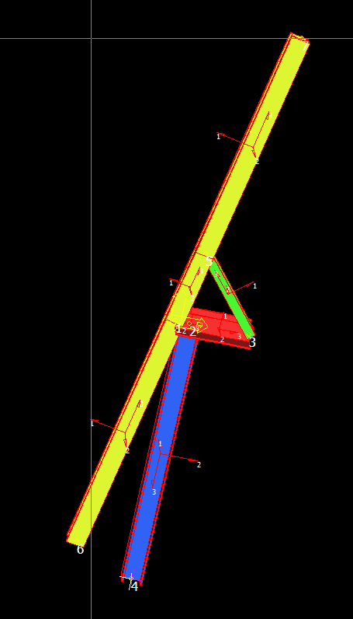

Controllo ulteriormente geometria e vincoli e risolvo con l’analisi lineare statica.

Non ci sono errori né avvertimenti, quindi procedo.

Essendo la struttura di sostegno isostatica, come noto, i valori delle azioni interne rimarranno costanti al variare delle sezioni, pertanto si potrà fare il dimensionamento con appropriate considerazioni su tali valori e sui moduli di resistenza a flessione dei materiali (in quanto si suppone che la flessione sia la componente più rilevante).

Per prima cosa esamino la deformata per capire se il modello applicato può essere considerato corretto.

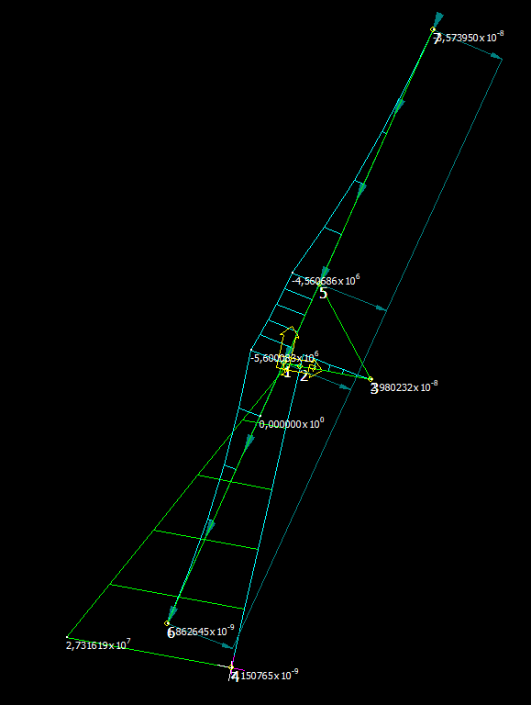La struttura si deforma come previsto, il truss sembra agire in sola compressione, l’incastro è efficace e l’end release tra sezioni ad L e sostegno obliquo libera la rotazione voluta. Controllo i grafici di momento per verificare che l’andamento rispetti le regole teoriche.

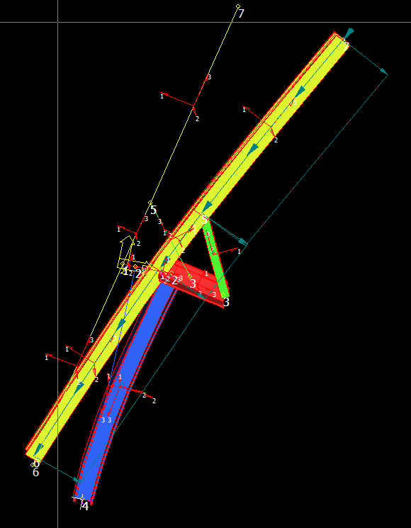

Come prevedibile il momento flettente è massimo all’incastro, e rispetta le condizioni date da cerniere e l’andamento parabolico sulla trave con carico ripartito applicato.

Considerando tale modello valido, comincio quindi il dimensionamento, quindi cerco il massimo della tensione di “total fibre stress” all’interno della struttura, che risulta essere sulla colonna.

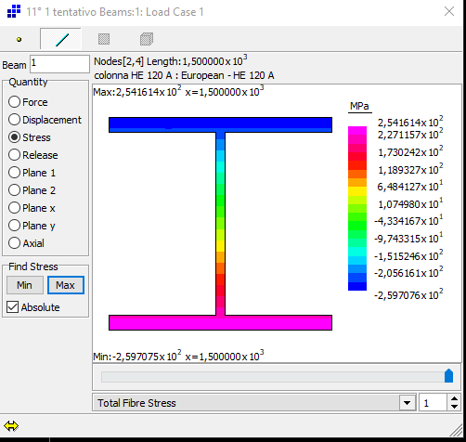L’idea è quella di eseguire un dimensionamento “spinto” per ogni tipologia di sezione di trave, pertanto si prende nota del massimo valore di momento flettente su ogni trave. Naturalmente l’analisi separata di pannelli e sostegno in questo modo non permette di prendere in considerazioni le reali tensioni che agiscono sulla trave obliqua di sostegno, che intuitivamente sarà soggetta a tensioni molto basse in quanto collegata nella dimensione dello spessore ad una serie di pannelli che resistono già molto bene agli sforzi esterni agenti, e pertanto soddisferebbe la verifica statica per un vastissimo range di sezioni.

DIMENSIONAMENTO CASO DI 1 SOSTEGNO

ACCIAIO S235

Per tale acciaio si considera una tensione ammissibile di 160MPa, corrispondente ad un coefficiente di sicurezza statico di circa 1.5. Per ogni sezione, tranne quella obliqua a C per i motivi detti, si cercherà quindi il valore minimo di modulo di resistenza elastico necessario per reggere almeno i momenti flettenti precedentemente trovati.

Pertanto, nel caso della colonna si trova un Wf=

Allo stesso modo si ottiene per i profili ad L Wf=12.2 , e per i profili UNP un valore simbolico di 0 , in quanto come “truss” non è soggetta a flessione, anche se chiaramente la sezione dovrà reggere gli sforzi di compressione e trazione.

Pertanto si scelgono i seguenti profili normati e si procede per controllare la verifica statica, in particolare per la colonna, elemento soggetto a maggiori tensioni si sceglie un HE 160 A (Wf=220.1 cm^3 e peso q=30.4 kg/m), ovvero il meno pesante tra i profili che hanno un sufficiente Wf.

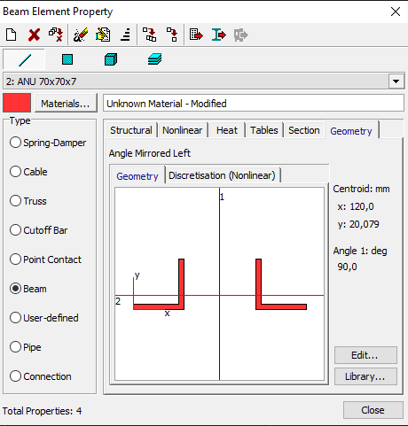 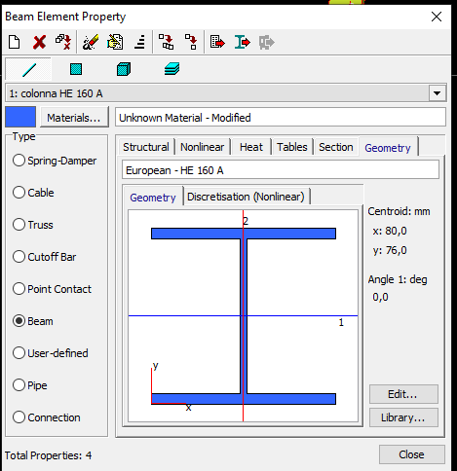

Si risolve nuovamente per verificare che queste sezioni siano sufficienti per la verifica statica.

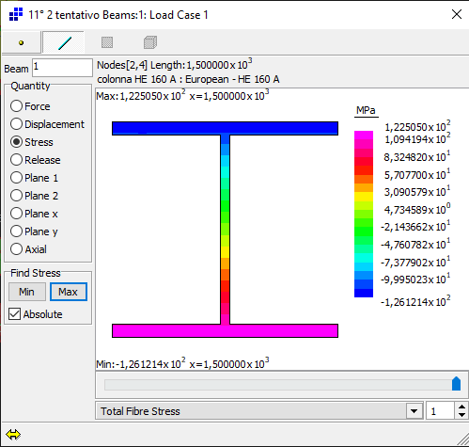La massima total fibre stress risulta nuovamente all’incastro, di un valore considerevolmente minore della tensione ammissibile. Considerando per semplicità una tensione indotta da taglio nulla in tale sezione la struttura risulta chiaramente verificata, in quanto la tensione equivalentemente di Von Mises (approssimata qui per difetto, ma ragionevolmente valida) è minore della tensione ammissibile. Il coefficiente di utilizzo si calcolerà solo dopo la verifica anche nel caso a 85°.

CASO PANNELLI A 85°

Per creare il modello ruoto in maniera opportuna l’asse obliquo di sostegno e imposto i carichi relativi al caso a 85°, quindi correggo i carichi, applicando, come nel caso precedente le reazioni vincolari ricavate dal modello 2D come carichi distribuiti sul sostegno.

Controllo vincoli e geometria e risolvo.

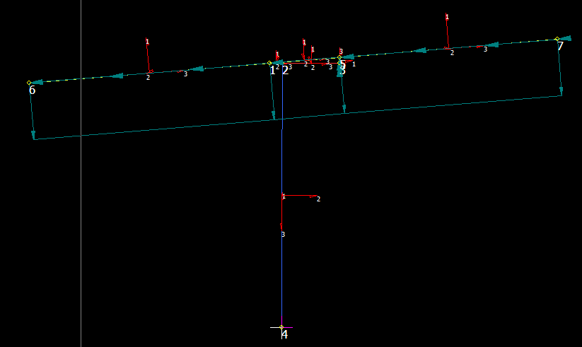

Controllo la deformata e l’azione dei vincoli, che sembrano funzionare in modo opportuno, e l’andamento dei grafici di momento.

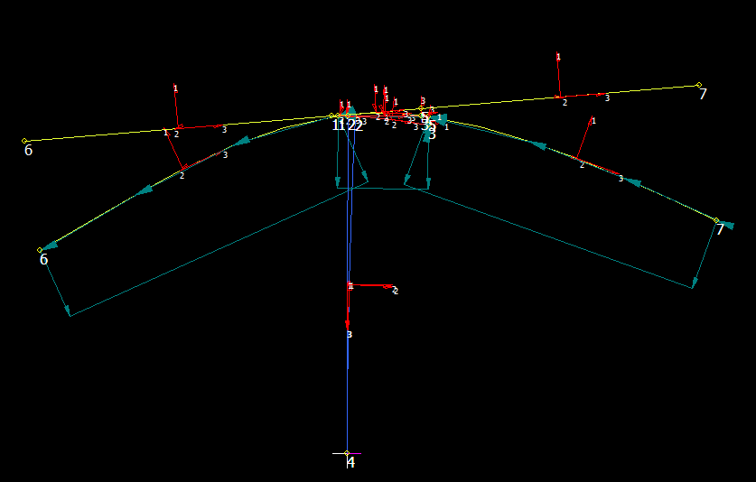

Com’era intuibile, la colonna risulta in questo caso essere già verificata, in quanto in questa configurazione di carico risulta essere meno soggetta a flessione, mentre il massimo della tensione da total fibre stress viene raggiunto nei profili a doppia L (il massimo trovato da Straus7 è falsato dalla costruzione per la trave obliqua, ma si ignora tale valore per i motivi già detti). Tali profili superano il valore della tensione ammissibile e devono perciò essere ridimensionati.

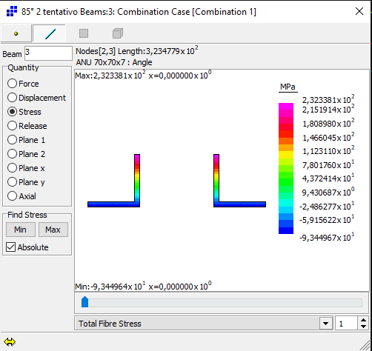

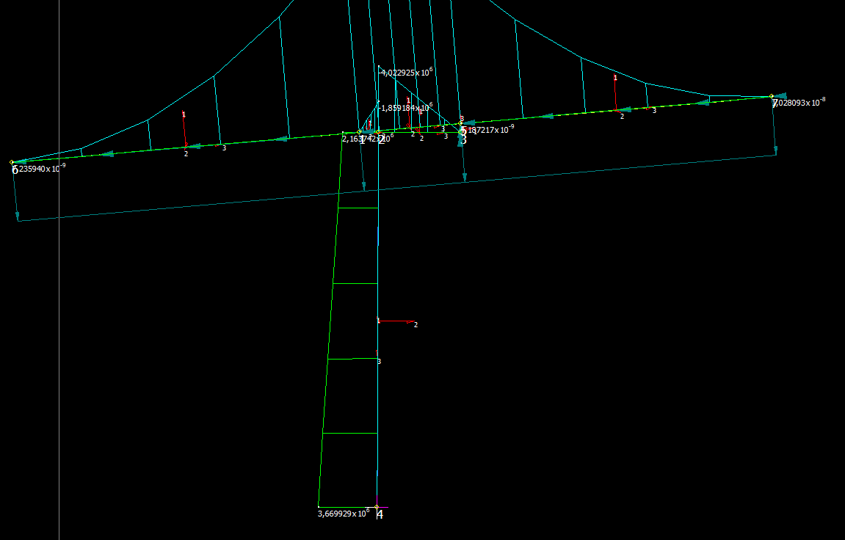

In questo caso saranno quindi necessari profili ad L che garantiscano una Wf di almeno 25 cm^3. Pertanto si scelgono 2 profili ANU 75x75x10, che nel complesso hanno un Wf di 27.5 cm^3 (ricavato a mano dalle informazioni si Ixx e ymax date da Straus).

Risolvo nuovamente.

Ora il massimo è inferiore alla tensione ammissibile, perciò, considerando la tensione indotta da taglio nulla, come nel caso precedente, e approssimando per difetto, la struttura risulta verificata.

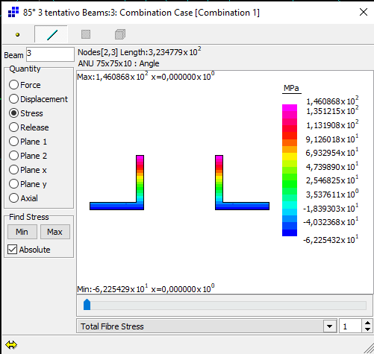Si rivano ora i coefficienti di utilizzo dei due elementi soggetti a maggiori sforzi, considerando per ciascuno la situazione di carico che produce maggiori tensioni su di essi.

Per la colonna si ottiene quindi 160/126.12=1.269, mentre per i profili ad L 160/146.1=1.095.

La struttura così dimensionata pesa circa 105 kgf (misurata dal caso di pannelli verticali).

Si verifica in definitiva la validità del modello estrudendo il modello 1D creato e applicando direttamente i carichi su un modello misto contenente anche i pannelli.

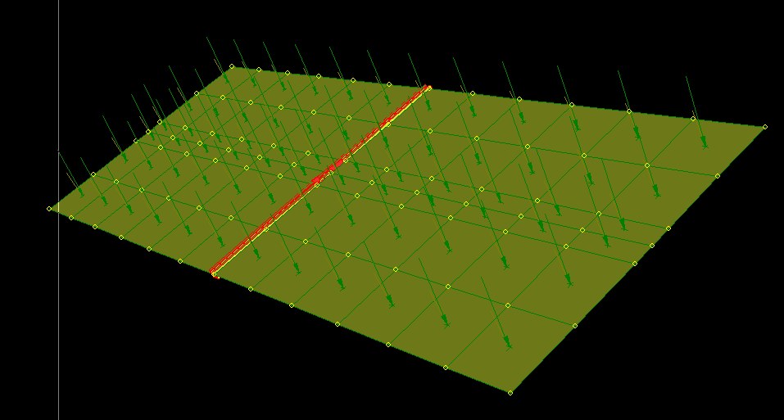

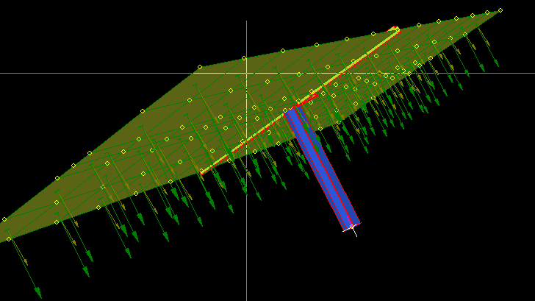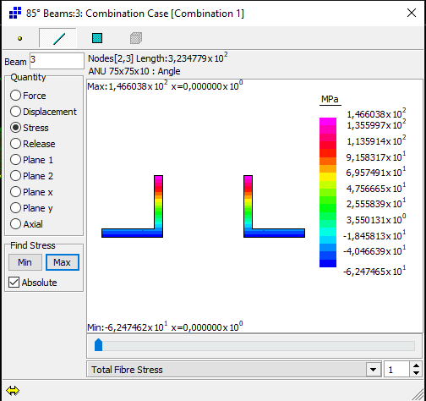

I risultati tornano perfettamente, e il massimo della tensione sulla trave a C è di circa 20 MPa, quindi totalmente accettabile (anche nel caso di pannello verticale i risultati sono pressoché identici al caso monodimensionale studiato).

Si decide infatti per semplicità di ridimensionare la sezione della trave a C di sostegno e della diagonale solo una volta individuato il numero di sostegni più conveniente, in quanto le tensioni su tali travi rimangono sufficientemente basse in tutti i casi.

Controllo il valore del massimo spostamento nodale, per verificare che al di là della resistenza del sostegno e dei pannelli alle tensioni non si abbia una deformazione eccessiva che possa pregiudicare il buon utilizzo del pannello. Infatti, nel caso peggiore dei pannelli orizzontali, si trova uno spostamento massimo di circa 32 mm, che potrebbe far scartare a priori il caso di unico sostegno per i pannelli.

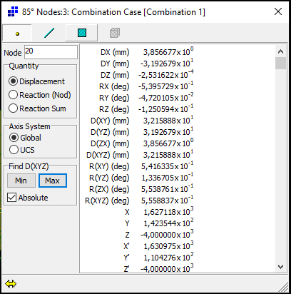

CASO CON 2 SOSTEGNI

Scelgo di posizionare i due sostegni simmetricamente rispetto all’origine, ciascuno a un quarto della lunghezza totale dei pannelli dall’estremo libero. Questa scelta è stata fatta basandosi sul noto caso monodimensionale di un’asta incastrata in due punti, in cui per minimizzare il valore massimo del momento flettente si possono applicare simmetricamente i due incastri ad un quarto di lunghezza dal centro.

A partire dai file precedentemente creati genero un modello ridotto della struttura, operazione possibile per la simmetria dei carichi e delle geometrie rispetto ad un pano XY passante per l’asse verticale di simmetria dei pannelli.

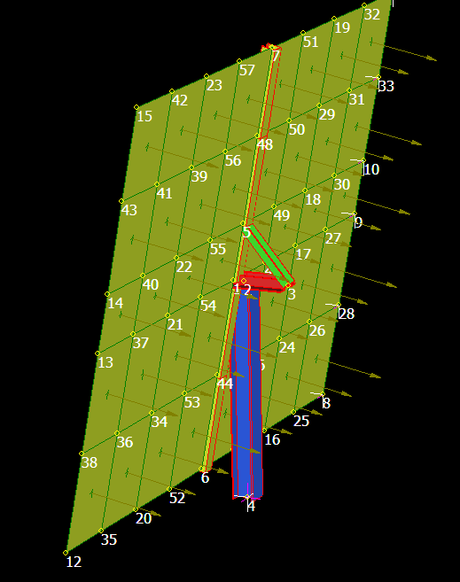Controllo la correttezza della geometria. Le proprietà degli elementi sono quelle definite per l’ultimo file esaminato con un unico sostegno.

Per ripristinare la corretta geometria si applicano ulteriori vincoli a nodi dell’asse di simmetria. Per simmetria si bloccano infatti i gdl DZ, RX e RY rispetto al riferimento globale.

Applico il carico normale di 720*1e-6 N/mm^2, controllo che i nodi di beam e plate adiacenti coincidano e risolvo la struttura.

Non ci sono messaggi di errore o warnings.

La deformata è realistica e come i vincoli agiscono in modo opportuno.

Controllo i grafici di momento degli elementi beam e il corretto funzionamento dei vincoli imposti e risolvo nuovamente la struttura raffinando la mesh per verificare di essere a convergenza per la massima tensione da total fibre stress negli elementi.

La convergenza è trovata già alla prima mesh di raffinamento (quella mostrata) con un errore relativo tra le due mesh minore del 2%.

Si nota come i grafici dei momenti flettenti non siano precisi per l’asta obliqua, infatti dove ci dovrebbe essere un andamento parabolico dovuto al carico ripartito applicato, c’è invece un andamento lineare dovuto alla poca raffinatezza della mesh. Tuttavia l’interesse finale riguarderà le tensioni massime, in particolare sulle altre travi, più sollecitate, che sono invece a convergenza, pertanto, anche se la mesh non è sufficientemente precisa per ogni valore o grafico, le considerazioni finali sulla verifica statica lo saranno.

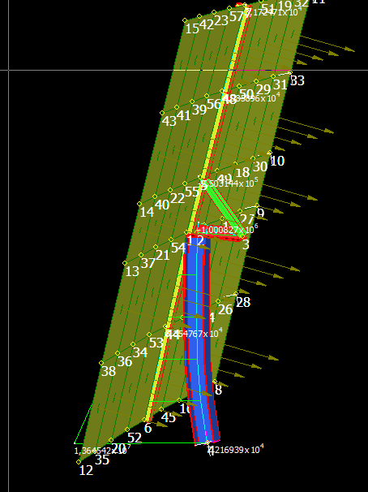Come intuibile il massimo della tensione con le sezioni del caso di un unico sostegno è nuovamente nella colonna, ma con un valore ben più distante dalla tensione ammissibile, quindi sarà possibile ridimensionare favorevolmente le sezioni.

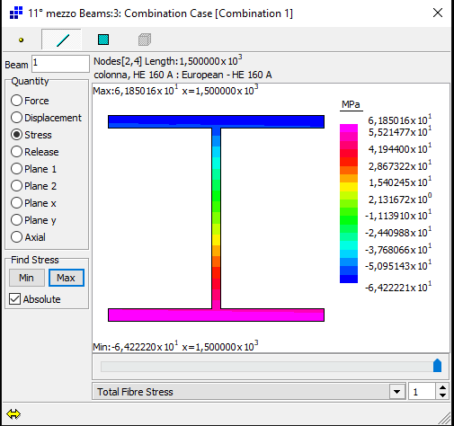

Come nel caso di un unico sostegno mi concentro sul valore dei momenti flettenti per ogni trave, ed in questo caso sarà possibile anche considerare la trave a C nelle analisi, in quanto non si è fatta nessuna approssimazione significativa.

Analogamente al caso precedente si calcolano i moduli di resistenza a flessione minimi per resistere almeno al carico di flessione. Risulta: per la colonna, sempre considerando l’acciaio S235, Wf=85.28 cm^3, per la sezione a doppia L Wf=6.25 cm^3.

Si riportano le sezioni utilizzate per questo primo tentativo di dimensionamento. Per la colonna si sceglie un HE 120 A, con q=19.9 kg/m.

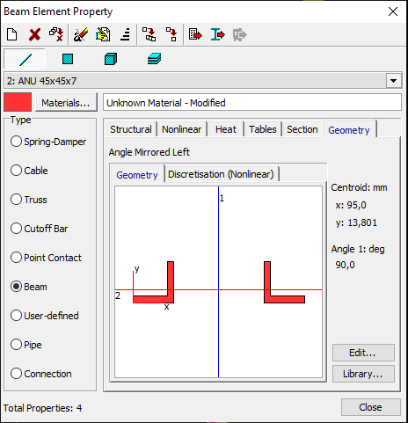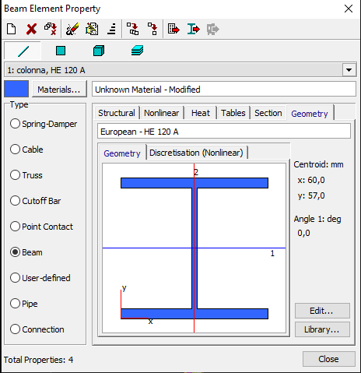

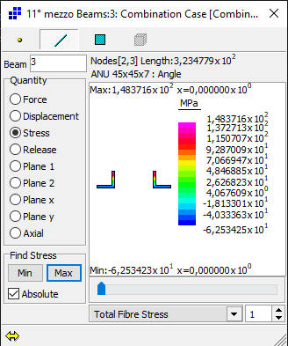Con queste sezioni si risolve nuovamente il problema e si trova una tensione massima di 148 MPa di total fibre stress sulle travi orizzontali.

Con l’approssimazione per difetto già utilizzata, considerando quindi la tensione indotta dal taglio pari a 0 su tali sezioni, si ottiene quindi una tensione equivalente di Von Mises di 148 MPa, minore dei 160 della tensione ammissibile, quindi la verifica è OK.

CASO A 85°

Giro i pannelli, ridefinisco i carichi e risolvo nuovamente il problema.

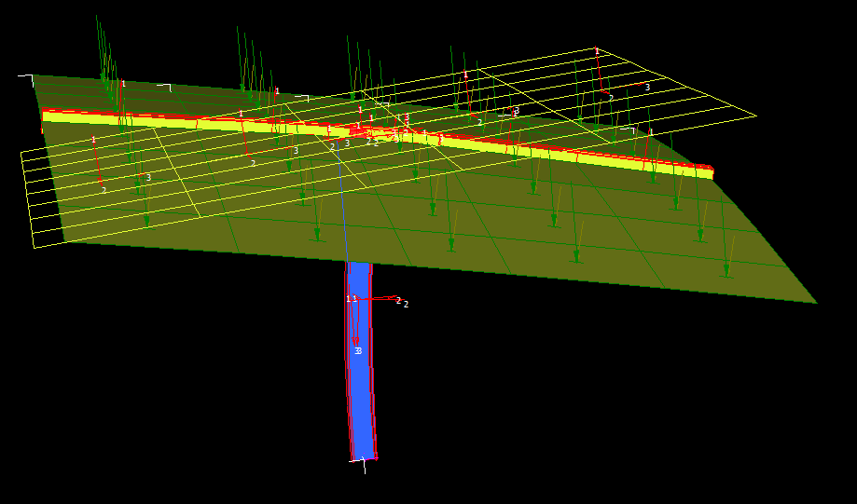

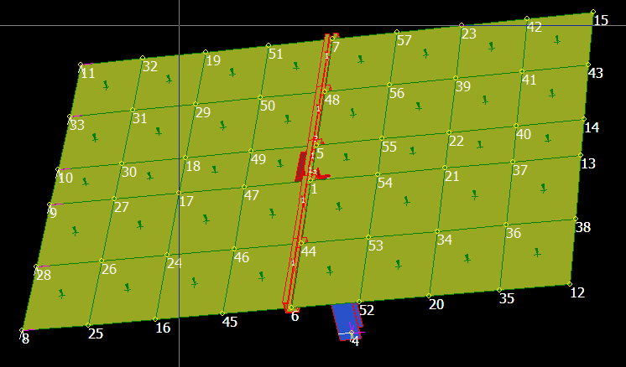

Pere questo carico il massimo della tensione risulta nuovamente sulle travi ad L, mentre, come nel caso ad unico sostegno, la colonna risulta già verificata. Guardando al massimo del momento flettente su queste travi, di circa 2*1e6 N*mm, si cerca quindi un modulo di resistenza a flessione minimo di 12.5 cm^3.

Si sceglie quindi il profilo ANU 60x60x8, con Wf=14 cm^3 e si lancia nuovamente la soluzione.

Ora il massimo della tensione da total fibre stress è di 145.3MPa, quindi, con la già usata approssimazione per difetto sulle tensioni indotte dal taglio, si ottiene una tensione di Von MIses equivalente di 145.3MPa, minore dei 160 della tensione ammissibile, quindi anche in questa configurazione la struttura è verificata.

Si calcolano i coefficienti di utilizzo per le due travi principali, considerando il caso di carico che le sottopone a maggiori sforzi. Per la trave a doppia L si ottiene un coefficiente di utilizzo di 160/145.3=1.101, mentre per la colonna, guardando quindi al caso di carico ad 11°, si ricava un coeff. di 160/130.7=1.224.

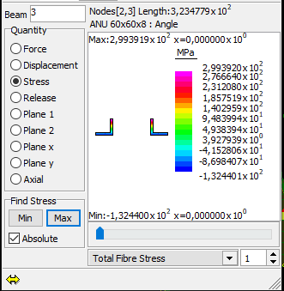

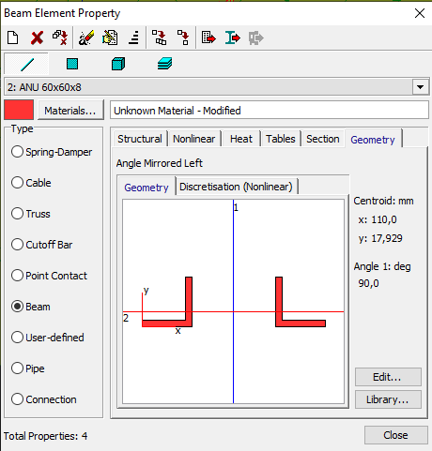

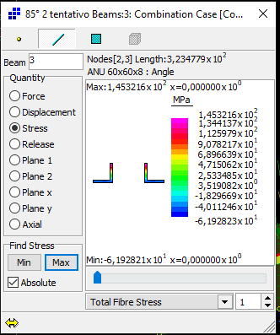Per valutare ora la convenienza nell’utilizzo di due sostegni rispetto ad uno solo, si ricava il sottomodello contenente solo la struttura di sostegno per valutarne il peso.

La struttura pesa circa 86.9 kgf.

Inoltre in questo caso il massimo spostamento nodale è di circa 9 mm, quindi molto minore del caso a un sostegno.

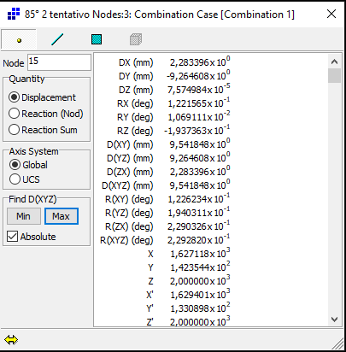

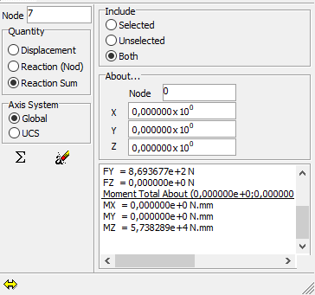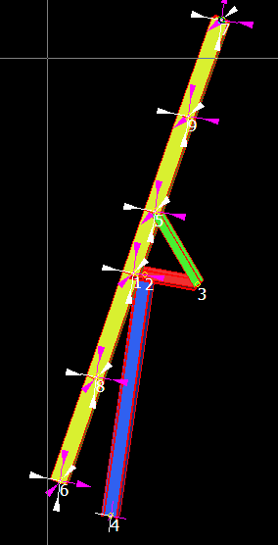

CASO CON 3 SOSTEGNI

15°

In maniera analoga a quanto fatto per i casi precedenti si crea la geometria del caso a 11°. In questo caso, sempre pensando a un caso monodimensionale analogo, si posizionano i sostegni a distanza doppia tra di loro rispetto alla distanza tra un estremo e il primo sostegno. Perciò partendo dall’estrema sinistra, il primo sostegno sarà a distanza 8000/6 mm, il secondo a 4000 mm e il terzo a 8000/6*5 mm.

Per semplicità si modella l’intera struttura, in modo che i valori risultanti per il sostegno centrale siano quelli effettivi e il dimensionamento più immediato. Impongo i vincoli di incastro ai nodi dei sostegni, controllo che i nodi siano condivisi tra elementi plate e beam e verifico il carico e le proprietà degli elementi.

Risolvo e controllo deformata e vincoli. Anche in questo caso le tensioni sul pannello sono piccole.

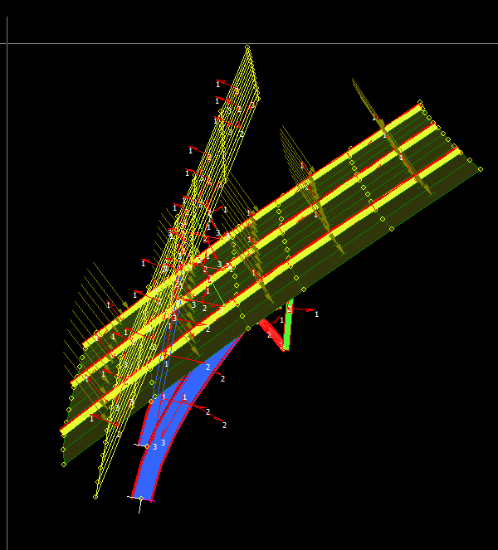

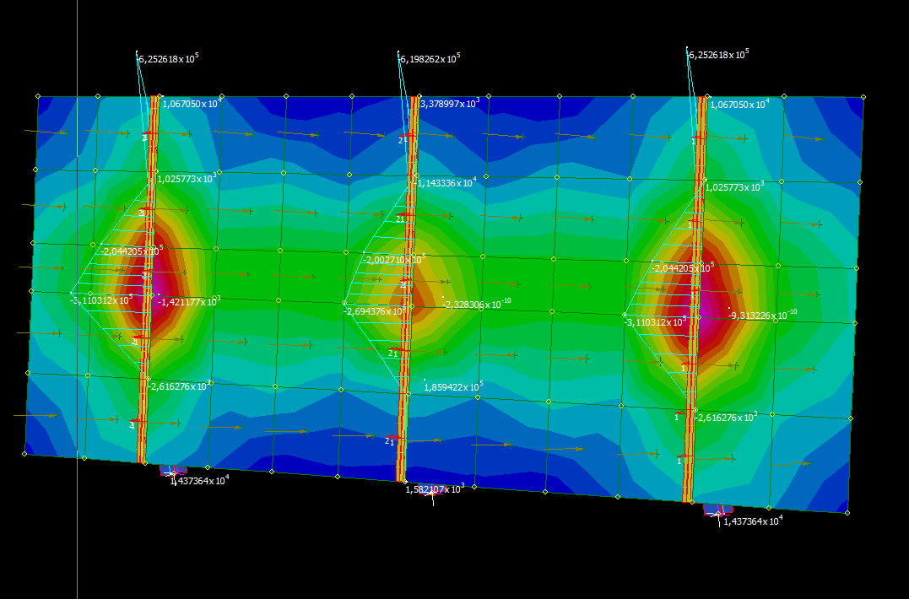

Chiaramente la struttura con le stesse sezioni usate per dimensionare il modello a 2 sostegni risulta già verificata, ma per una soluzione più performante si prende nota dei valori dei momenti flettenti, al fine di eseguire la procedura anche per questo caso di sostegno.

Raffino la mesh e controllo di essere a convergenza per il valore della massima tensione da total fibre stress. Si nota come i grafici dei momenti flettenti non siano precisi per l’asta obliqua, infatti dove ci dovrebbe essere un andamento parabolico dovuto al carico ripartito applicato, c’è invece un andamento lineare dovuto alla poca raffinatezza della mesh. Come già detto, si ignora questo fatto sapendo che il valore d’interesse, del valore massimo delle tensioni sulle travi più sollecitate, è invece a convergenza.

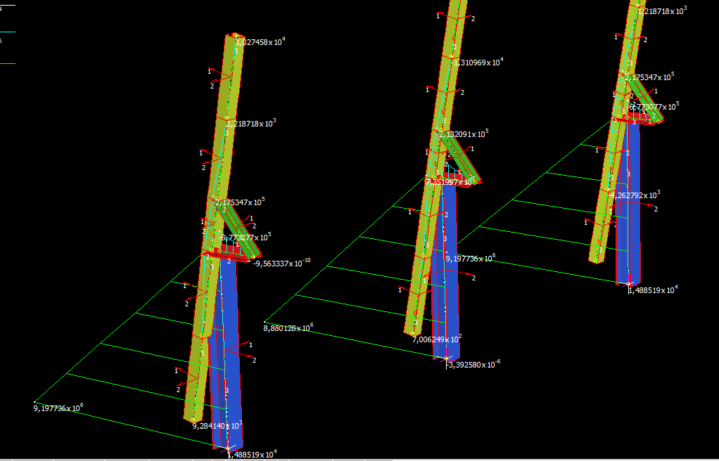Analogamente agli altri casi ricavo i Wf minimi per resistere alle tensioni flessionali. Si nota come per la scelta del posizionamento dei sostegni il momento flettente abbia un andamento e valori molto simili tra i 3 sostegni, pertanto si dimensiona il sostegno centrale (che sarebbe potuto essere soggetto a sforzi diversi in una diversa disposizione degli altri sostegni) in modo identico agli altri, non solamente per un fattore estetico, ma anche per la resistenza della struttura.

Per la colonna risulta Wf=9.19*1e6/160=57.3 cm^3, per i profili ad L Wf=6.77*1e5/160=4.2 cm^3.

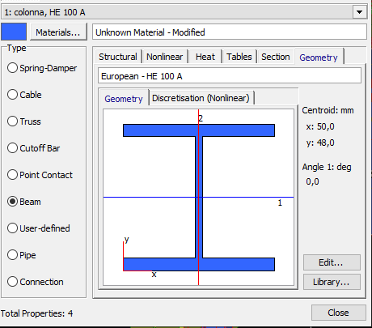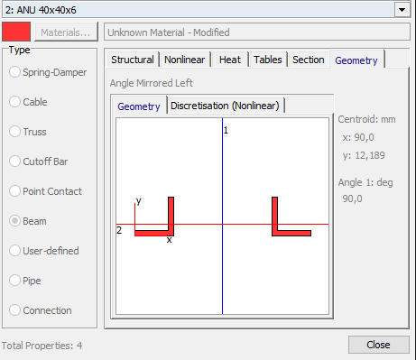Scelgo opportune sezioni e lancio nuovamente la soluzione.

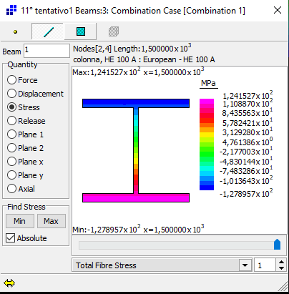 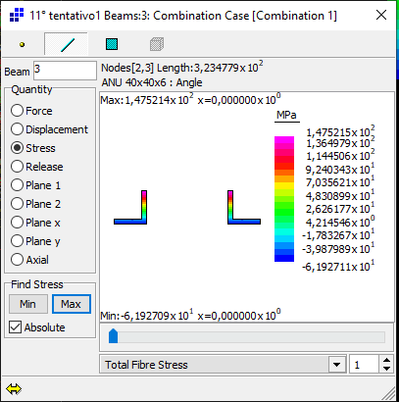

Il massimo della tensione si verifica nei profili angolari ad L, ma è inferiore alla massima tensione ammissibile. Considerando la tensione equivalente di Von Mises corrispondente al massimo della tensione da total fibre stress (tensioni da taglio sulla sezione approssimate nulle), la struttura è quindi verificata per questa condizione di carico.

CASO 85°

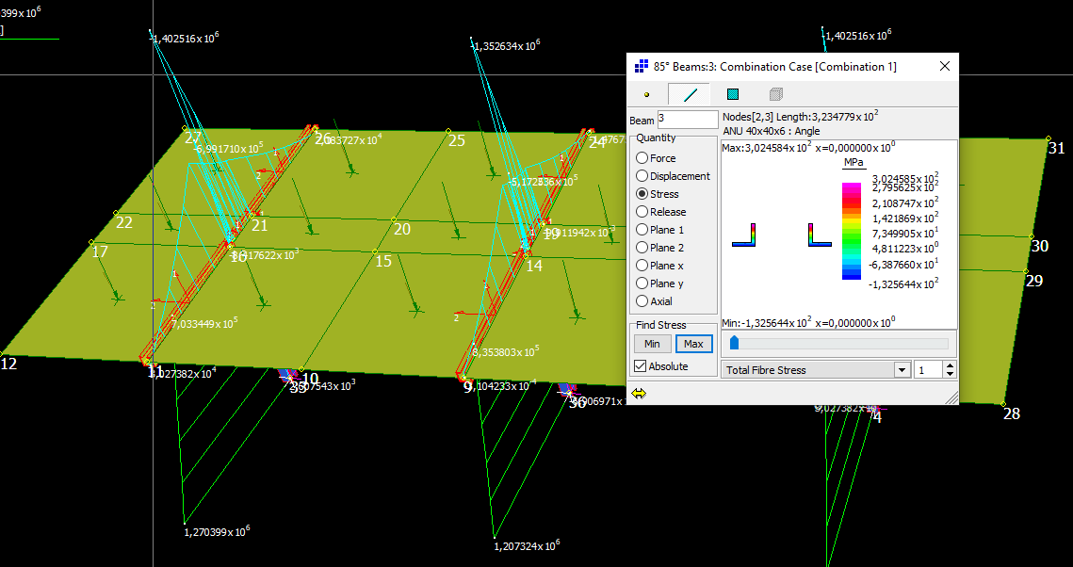

Raffino la mesh e verifico la convergenza per la massima total fibre stress.

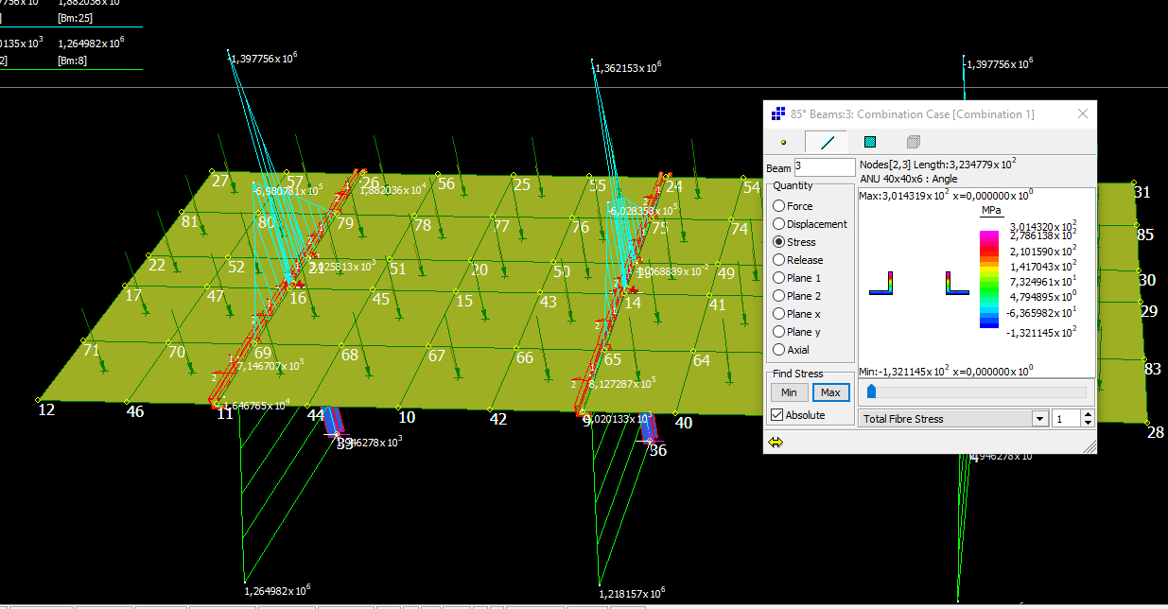

Verifico deformata e andamento dei diagrammi di momento flettente (consapevole delle incertezze sull’asta obliqua per la discretizzazione).

Ricavo il modulo di resistenza a flessione per la trave a doppia L, Wf=1.39*1e6/160=8.7 cm^3. SI sceglie quindi un doppio profilo ANU, con Wf complessivo di 9 cm^3.

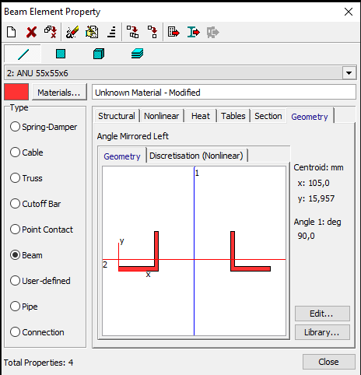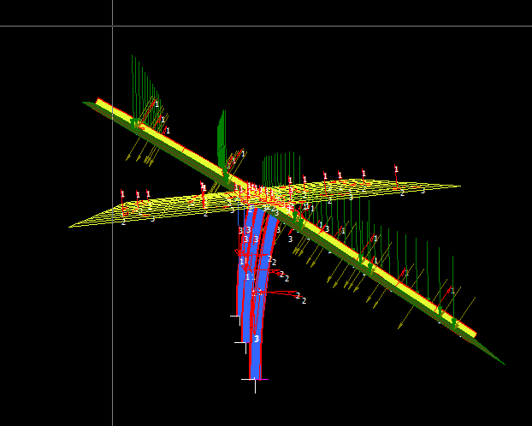

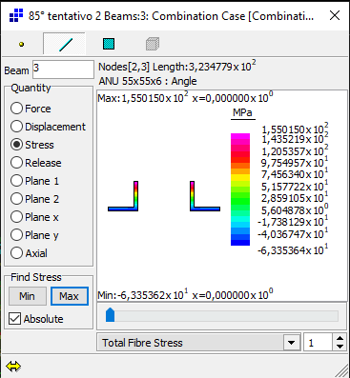

Con la solita approssimazione per le tensioni da taglio, la struttura risulta ora verificata anche in questa condizione di carico.

Si calcolano i coefficienti di utilizzo: per la colonna 160/127.9=1.25, per i profili ad L 160/155.0=1.032.

Lo spostamento massimo nodale dei pannelli con questa configurazione di sostegno è di circa 7mm.

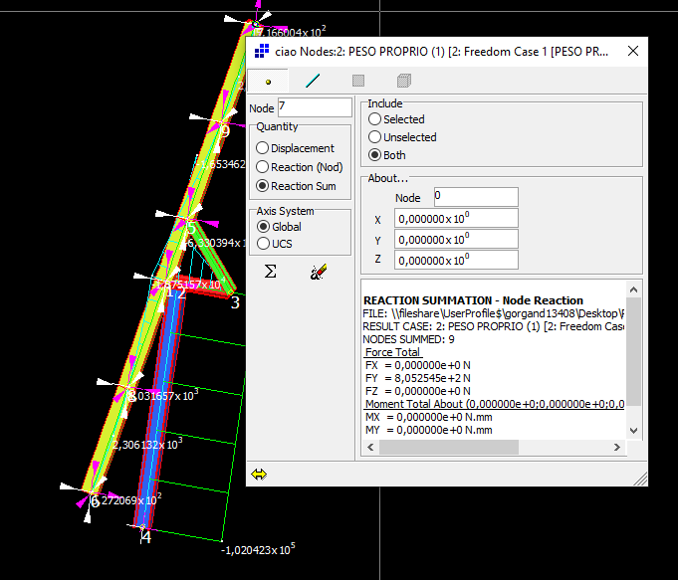

La singola struttura di sostegno pesa quindi in questo caso circa 80.5 kgf.

CONCLUSIONI

Si valuta quindi la soluzione con due sostegni come la più performante, in quanto permette di avere uno spostamento nodale massimo molto minore del caso ad unico sostegno, e poco maggiore del caso con 3 sostegni. Inoltre anche il peso del singolo sostegno ha solo una piccola variazione tra 2 e 3 sostegni, per cui non si valuta sufficiente il miglioramento apportato alla struttura per compensare il maggiore costo economico dovuto al maggior peso complessivo dovuto all’uso di un sostegno in più.

Infine si calcolano possibili dimensionamenti per gli acciai S 275 ed S 355 per il caso scelto come più performante e si rimpiccioliscono le sezioni delle travi soggette a tensioni meno forti), la diagonale e la trave di sostegno a C (modificando anche la distanza tra le due sezioni ad L per rispettare le geometrie). Si riportano solo i risultati più rilevanti per ogni trave.

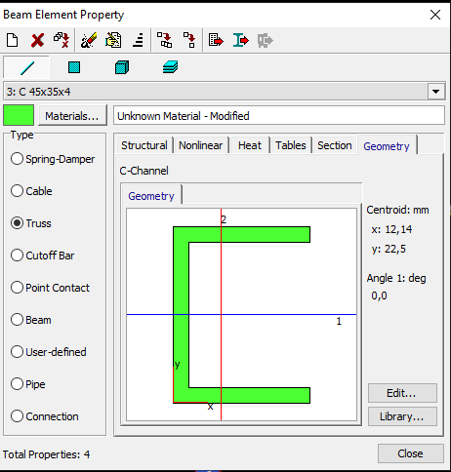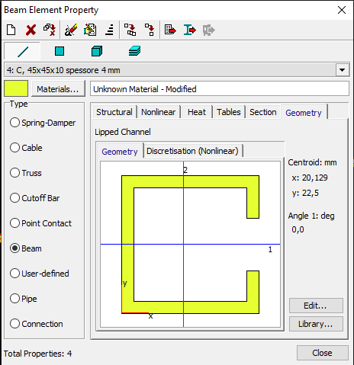

Con queste sezioni per l’acciaio S235 si ottiene un peso di circa 50 kgf (i risultati precedentemente ottenuti per coefficienti di utilizzo e verifica statica rimangono identici).

S 275 (tensione ammissibile di 190 MPa)

Per le colonne si passa ora ai profili tubolari quadrati, che sono risultati essere più convenienti in termini di massa.

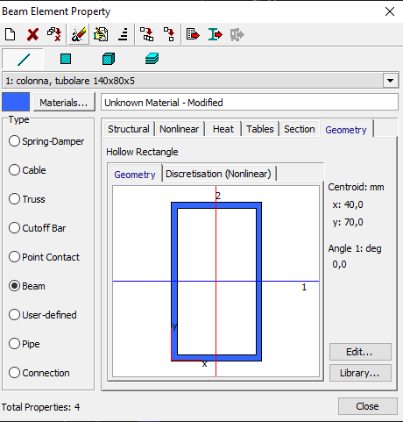 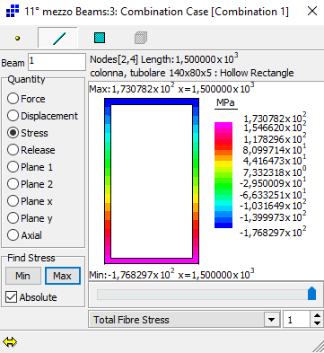

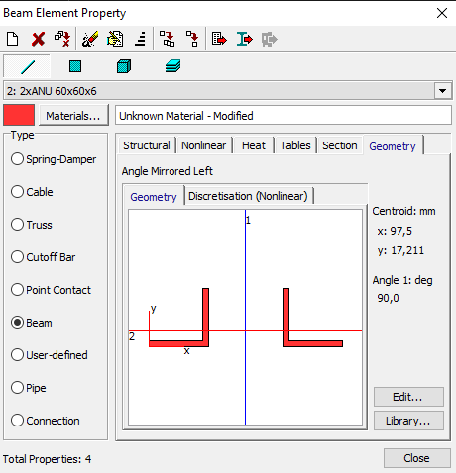 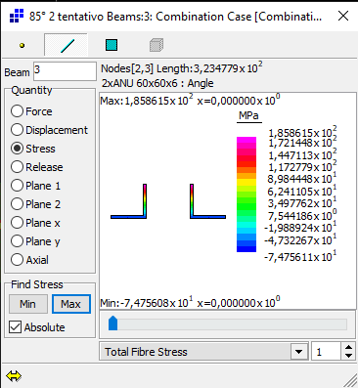

Coeff di utilizzo: 1.08 per colonna, 1.02 per profili ad L.

Peso singola struttura circa 43.8kgf

S 355 (tensione ammissibile di 240 MPa)

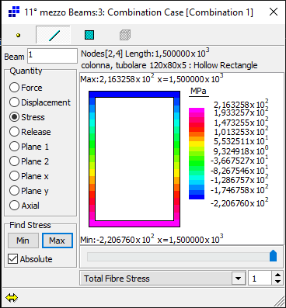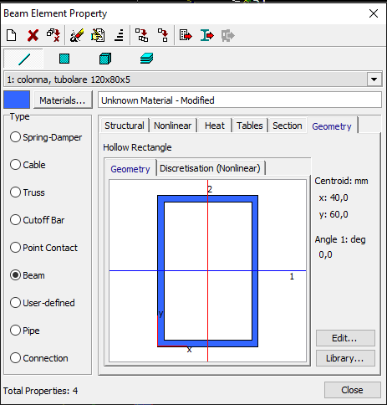

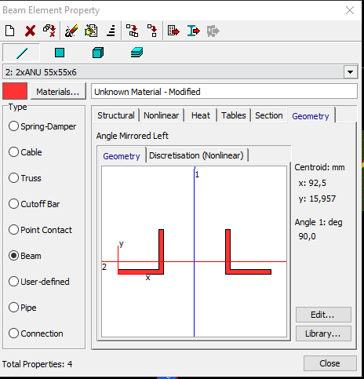 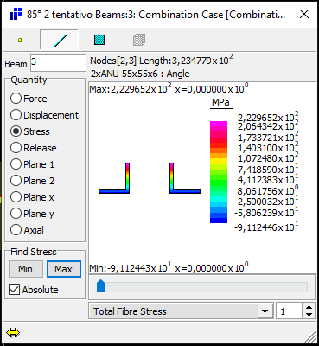

Coeff di utilizzo: 1.09 per colonna, 1.07 per profili ad L.

Peso singola struttura circa 41 kgf

Si vede quindi come la struttura è meglio sfruttata nel caso di utilizzo dell’acciaio S275.

Per scegliere ora quale acciaio utilizzare bisognerebbe valutare il costo effettivo di ogni struttura in base all’attuale prezzo di mercato dell’acciaio.